Recomendaciones Técnicas EMC – Respuesta del Diseño V3
Proyecto: Módulo Termocuplas
Fecha: 03/01/2026 (base) – Actualización de diseño: V3
Alcance
Este documento resume las medidas implementadas en esquemático y PCB KiCad V3, las cuales acogen y consolidan las acciones correctivas recomendadas en la revisión previa (V2). No constituye aprobación ni validación EMC, debido a que aún no se han ejecutado pruebas físicas ni ensayos de laboratorio.
Estado
Diseño V3 actualizado para cumplimiento documental EMC.
Se incorporan mejoras de retorno, referencia de chasis, protección de interfaces y ordenamiento del layout, manteniendo el enfoque de “uniones controladas” para minimizar lazos y acoplamientos.

- Resumen de acciones implementadas en V3
1) Unión controlada AGND ↔ GND (punto único) – Implementado
- Se mantienen zonas separadas AGND y GND/DGND.
- Se conserva un punto único de unión mediante NET-TIE, evitando conexiones no intencionales por cobre.
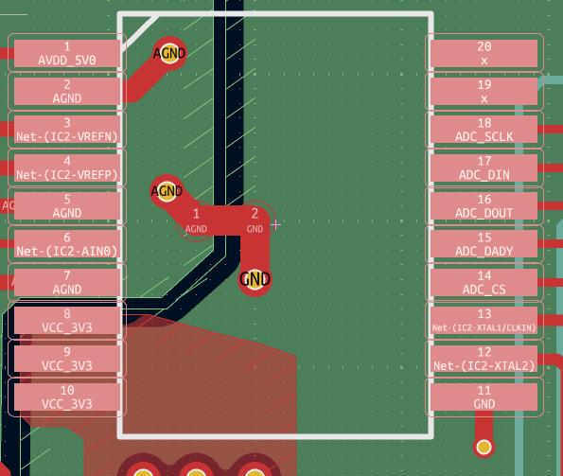
2) Estrategia CHASSIS/SHIELD ↔ GND – Implementado
- Se definió red CHASSIS/SHIELD y cobre dedicado en el área de interfaz.
- Se aplicó unión controlada única CHASSIS↔GND con:
  - Rch = 1 MΩ
  - Cch = 1 nF (o rango equivalente)
  - Jumper de unión para pruebas
- El bloque se ubicó cerca de la entrada de las termocuplas para reducir inductancia y mejorar desempeño HF/ESD.
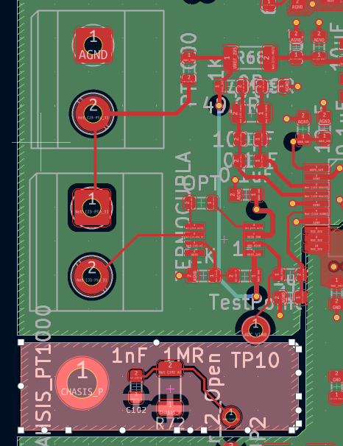
3) USB-C de servicio: protección ESD en D+/D− – Implementado
- Se agregó protección ESD dedicada de baja capacitancia (ej. TPD2EUSB30 o equivalente).
- Se mantiene el criterio de ubicación próxima al conector y ruteo corto/simétrico.

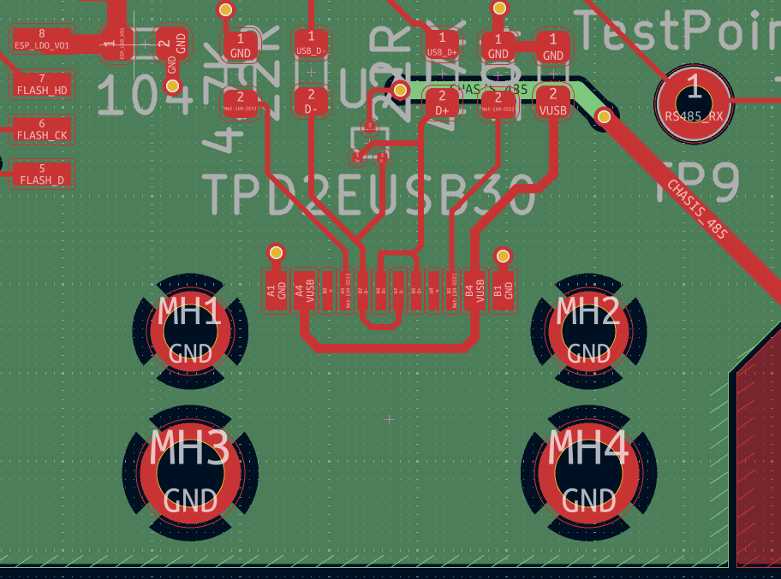
4) Separación cobre GND vs cobre CHASSIS – Implementado
- Se separaron físicamente las zonas de cobre CHASSIS y GND, manteniendo únicamente la unión definida por el bloque RC.
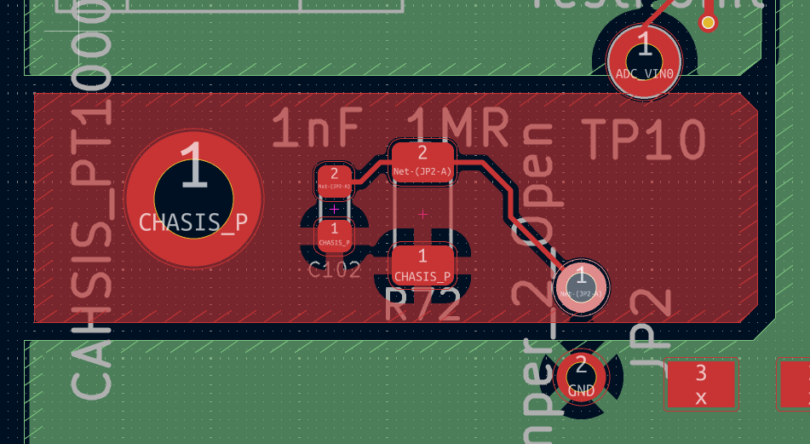
5) RS-485: protección y robustez frente a cableado real – En refuerzo
- Se revisó el bloque RS-485 y se orienta a reforzar protección cerca del conector añadiendo un TVS dedicado para señales, un CMC y el acoplamiento al chasis.
- La condición final de robustez depende de pruebas con cableado real (longitud, blindaje y puesta a tierra).
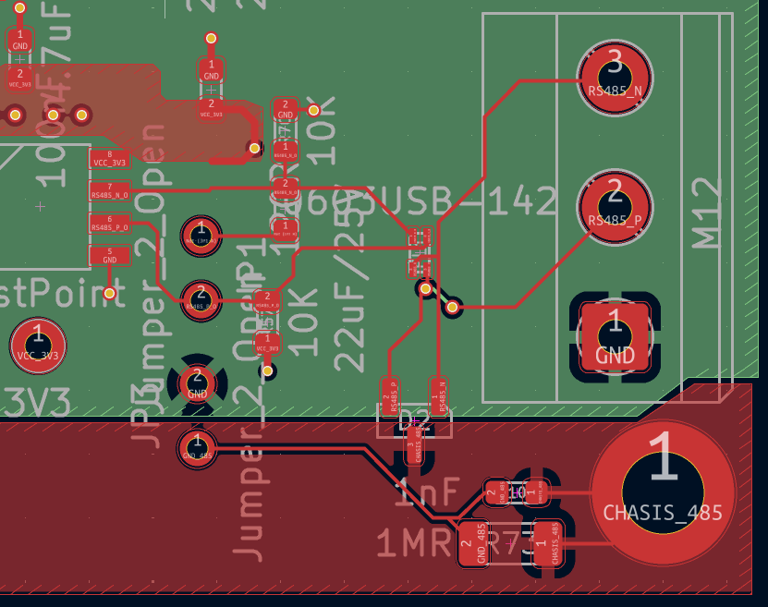
6) Conclusión
El diseño V3 mejora el bloque RS-485 principalmente en robustez y EMC: incorpora filtrado por choque de modo común (CMC), mantiene la terminación de 120 Ω seleccionable por jumper para usarla solo cuando el equipo sea extremo de línea, y optimiza la protección con TVS y el orden de implementación (conector → protección → filtro → transceiver), reduciendo susceptibilidad a ruido/ESD y haciendo la interfaz más estable en cables largos y entornos industriales.
